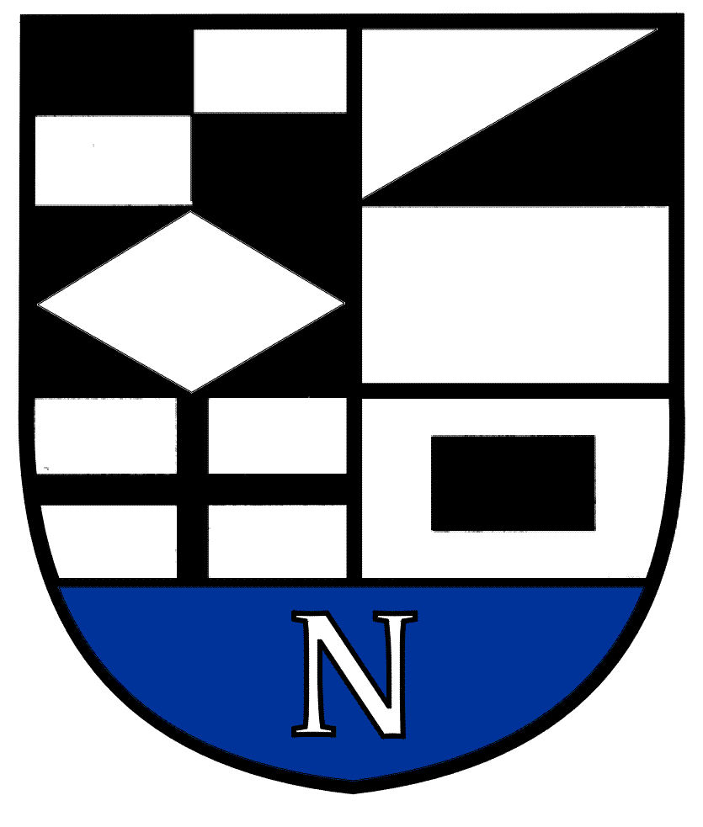
NERINGOS SAVIVALDYBĖS TARYBOS

ŠVIETIMO, KULTŪROS, JAUNIMO IR SPORTO KOMITETO POSĖDŽIO DARBOTVARKĖ Nr.5
2021-04-21
Neringa

Vadovaudamasis Neringos savivaldybės Tarybos veiklos reglamento 52 punktu šaukiu Švietimo, kultūros, jaunimo ir sporto komiteto posėdį 2021 m. balandžio mėn. 21 d. 10 val. (nuotoliniu būdu) ir sudarau tokią posėdžio darbotvarkę:
1. Dėl komiteto darbotvarkės patvirtinimo.
2. Dėl Neringos savivaldybės Tarybos 2018 m. rugsėjo 27 d. sprendimo Nr.T1-132 „ Dėl Neringos savivaldybės švietimo įstaigų pedagoginių darbuotojų ir kitų darbuotojų etatų skaičiaus patvirtinimo“ pakeitimo.
3.Dėl klasių ir priešmokyklinio ugdymo grupių skaičiaus bei mokinių skaičiaus jose 2021-2022 mokslo metais Neringos savivaldybės švietimo įstaigose nustatymo.
4.Dėl Neringos savivaldybės Jaunimo vasaros užimtumo ir integracijos į darbo rinką programos patvirtinimo.
5.Dėl Neringos savivaldybės mokinių skatinimo tvarkos aprašo patvirtinimo.
6.Dėl pritarimo Neringos savivaldybės , Neringos gimnazijos ir VĮ Nacionalinės moksleivių akademijos trišalės bendradarbiavimo sutarties projektui.
7.Dėl pritarimo Neringos savivaldybės ir Lietuvos Žydų (Litvakų) bendruomenės bendradarbiavimo sutarties projektui.
8.Dėl Neringos savivaldybės vietos gyventojų apklausos organizavimo tvarkos aprašo patvirtinimo.
9.Dėl Neringos savivaldybės Tarybos 2020 m .rugpjūčio 27 d. sprendimo Nr.T1-115 „Dėl Neringos savivaldybės Tarybos veiklos reglamento patvirtinimo“ pakeitimo.
10.Dėl Neringos savivaldybės Tarybos 2019 m. spalio 31 d. sprendimo Nr.T1-161 „Dėl Neringos savivaldybės Antikorupcijos komisijos nuostatų patvirtinimo“ pakeitimo.
11.Dėl Neringos savivaldybės Tarybos 2021 m. vasario 25 d. sprendimo Nr.T1-34 „Dėl Neringos savivaldybės 2021 metų biudžeto patvirtinimo“ pakeitimo.

.

Švietimo, kultūros, jaunimo ir sporto komiteto pirmininkas V.Giedraitis

